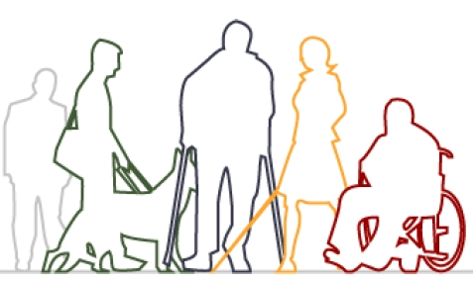

F O R M U L A R Z
Z G Ł A S Z A N I A U W A G
DO PROJEKTU „PROGRAMU WYRÓWNYWANIA SZANS OSÓB NIEPEŁNOSPRAWNYCH NA LATA 2017 - 2022”

Wypełniony formularz należy przekazać w formie elektronicznej na adres: anna.ginda@um.koszalin.pl lub złożyć w formie pisemnej u Pełnomocnika ds. Osób Niepełnosprawnych, Urząd Miejski w Koszalinie ul. Rynek Staromiejski 6 – 7, w terminie do dnia 19 marca 2018 r. do godz. 17.00.

W przypadku przekazania drogą elektroniczną, w tytule e-maila prosimy wpisać: Uwagi do projektu „Programu wyrównywania szans osób niepełnosprawnych na lata 2017 - 2022”.

Wszystkie uwagi i opinii do ww. Programu będą przyjmowane wyłącznie na niniejszym formularzu.

- Informacja o zgłaszającym:

Wyrażam opinię: a) jako osoba prywatna
b) reprezentując: ………………………………………………………………………………………………

2. Zgłaszane uwagi i opinie:

Lp. | Część dokumentu do którego odnosi się uwaga, opinia  (strona, wiersz) | Treść uwagi, opinii | Uzasadnienie/propozycja zmian
1.
2.
3.

